NAMA : MUHAMMAD RIZKY ASYARI

NIM : 11551100704

KELAS : A [Absen B]

1. Pengertian Data Warehouse

Data warehouse adalah basis data yang saling berhubungan dan dapat diambil suatu informasi yang dapat di olah, serta bersifat orientasi subjek, terintegrasi, time variant, tidak berubah yang juga dapat digunakan untuk membantu pengambil keputusan.

Contoh Perusahaan Yang Menerapkan Data Warehouse :

* Telekomunikasi  
  Sebuah perusahaan telekomunikasi menerapkan data warehouse dan data mining untuk melihat dari jutaan transaksi yang masuk, transaksi mana sajakah yang masih harus ditangani secara manual (dilayani oleh orang), Tujuannya tidak lain adalah untuk menambah layanan otomatis khusus untuk transaksi-transaksi yang masih dilayani secara manual. Dengan demikian jumlah operator penerima transaksi manual tetap bisa ditekan minimal.
* Keuangan  
  Financial Crime Enforcement Network di Amerika Serikat baru-baru ini menggunakan menggunakan data minimng untuk menambang trilyunan daru berbagai subjek seperti property, rekening bank dan transaksi keuangan lainnya untuk mendeteksi transaksi-transaksi keuangan yang mencurigakan seperti money laundry. Mereka menyatakan bahwa hal tersebut akan susah dilakukan jika menggunakan analisis standar.
* Asuransi  
  Australian Health Insurance Commision menggunakan data mining untuk mengidentifikasi layanan kesehatan yang sebenarnya tidak perlu tetapi tetap dilakukan oleh peserta asuransi. Hasilnya? mereka berhasil menghemat satu juta dollar pertahun.
* Olahraga  
  IBM Advanced Scout menggunakan data mining untuk menganalisis statistik permainan NBA (jumlah shots blocked, assists dan fouls) dalam rangka mencapai keunggulan bersaing (competitive advantage) untuk tim New York Knick dan Miami Heat.
* Astronomi  
  Jet Propulsion Laboratory (JPL) di Pasadena, California dan Palomar Observartory berhasil menemukan 22 quasar dengan bantuan data mining. Hal ini merupakan salah satu kesuksesan penerapan data mining di bidang astronomi dan ilmu ruang angkasa.
* Internet Web Surf-Aid  
  IBM Surf-Aid menggunakan algoritma data mining untuk mendata akses halaman web khususnya yang berkaitan dengan pemasaran guna melihat prilaku dan minat costumer serta melihat keefektifan pemasaran melalui web.

1. Karakteristik Datawarehouse

* Subject oriented

Database yang semua informasi yang tersimpan di kelompokkan berdasarkan subyek tertentu misalnya : pelanggan, gudang, pasar, dsb. Data yang disusun menurut subyek berisi hanya informasi yang penting bagi pemprosesan decision support. Semua Informasi tersebut disimpan dalam suatu sistem *data warehouse*.Data-data di setiap subyek dirangkum ke dalam dimensi, misalnya : periode waktu, produk, wilayah, dsb, sehingga dapat memberikan nilai sejarah untuk bahan analisa.

* Integrated

Jika data terletak pada berbagai aplikasi yang terpisah dalam suatu lingkungan operasional, encoding data sering tidak seragam sehinggga bila data dipindahkan ke data warehouse maka coding akan diasumsikan sama seperti lazimnya. Data di dalam warehouse distruktur berdasarkan pada model korporasi secara keseluruhan melewati batas fungsional dari kebiasaan yang ada. Ini mencakup standar penamaan, sistem pengukuran dan perulangan

* Time variant

Data warehouse adalah tempat untuk storing data selama 5 sampai 10 tahun atau lebih, data digunakan untuk perbandingan atau perkiraan dan data ini tidak dapat diperbaharui. Data di dalam data warehouse mempunyai karakter khusus berupa time-series dalam bentuk data historical Data terdiri dari suatu seri dari “pemotretan” keadaan yang ditandai dengan waktu dan nilai data pada saat “pemotretan” tersebut. Ini dapat digunakan untuk melakukan trend analysis dari data tersebut.

* Non-volatile

Data tidak dapat diperbaharui atau dirubah tetapi hanya dapat ditambah dan dilihat. Data warehouse tidak diupdate secara terus menerus (seperti insert, delete dan change) seperti dalam sebuah sistem OLTP. Data di dalam data warehouse secara periodik di upload dalam jangka waktu yang sama.

1. Kelebihan dan kekurangan penggunaan data warehouse

Kelebihan Data warehouse :

1. Data terorganisir dengan baik untuk query analisis dan sebagai bahan yang baik untuk proses transaksi.
2. Perbedaan struktur data yang banyak macamnya dari sumber yang berbeda dapat diatasi.
3. Memiliki aturan transformasi untuk memvalidasi dan menkonsolidasi data dari OLTP ke Data warehouse.
4. Masalah keamanan dan kinerja dapat dipecahkan tanpa perlu mengubah sistem produksi.

Kekurangan Data Warehouse :

1. Datawarehouse bukan merupakan lingkungan yang cocok untuk data yang tidak terstruktur.
2. Data perlu di ekstrak, diubah (ETL) dan di load ke datawarehouse sehingga membutuhkan tenggang waktu untuk memindahkannya.
3. Semakin lama dipelihara, semakin besar biaya untuk merawat sebuah datawarehouse.
4. Datawarehouse dapat menjadi ketinggalan dari data terbaru yang relatif cepat, karena data yang digunakan di datawarehouse tidak di update secara cepat. sehingga data yang ada tidak optimal.
5. Star dan Snowflake Schema

Studi Kasus Minimarket

Deskripsi Permasalahan

Sebuah minimarket yang menjual berbagai jenis barang kebutuhan sehari-hari memiliki sebuah sistem informasi untuk mengelola penjualan secara langsung (point of sales), pengadaan barang, dan stock control. Proses bisnis dalam penjualan barangnya dimulai pada saat customer memilih barang yang akan dibeli. Setelah customer memutuskan untuk membeli barang tersebut, maka kasir akan meminta informasi tentang identitas customer untuk dicatat jika customer yang bersangkutan terdaftar sebagai member. Namun jika customer tersebut bukanlah member minimarket, maka data-data customer akan diabaikan. Kemudian kasir akan membuatkan nota penjualan barang. Setelah barang diterima oleh customer, customer akan melakukan pembayaran. Proses berakhir ketika kasir memberikan bukti pembayaran kepada customer. Sistem informasi yang tersedia tidak melayani proses pengembalian barang dan pemesanan barang. Proses bisnis untuk pembelian barang dari supplier dimulai ketika pihak minimarket menghubungi supplier dan memesan barang. Supplier kemudian akan membuatkan nota pembelian. Barang yang sudah dipesan lalu akan diantarkan ke minimarket. Jika barang sudah diterima, maka proses yang terjadi adalah pembayaran dari pihak minimarket ke pihak supplier. Setelah semua proses pembayaran selesai, supplier akan memberikan bukti pembayaran dan proses selesai. Seperti halnya pada proses penjualan, proses pembelian tidak menangani pengembalian barang kepada supplier. Untuk proses stock control, dilakukan proses pencatatan terhadap barang yang disupply, barang yang dibeli oleh customer dan sisa barang yang ada di gudang per harinya. Hal ini dimaksudkan agar setiap keluar masuknya barang yang ada dapat terawasi dan menjaga barang selalu tersedia di gudang.

Perancangan ERD

Berikut ini perancangan ERD untuk minimarket tersebut diatas

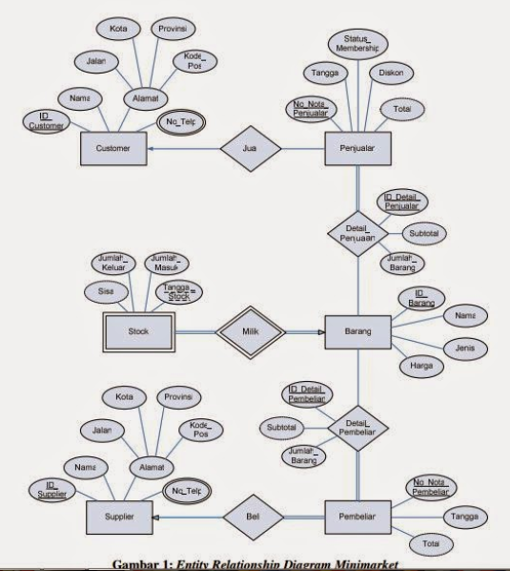

* Star Schema

Star schema merupakan salah satu alat pendukung pengambilan keputusan, maka dari itu perancangan star schema disesuaikan dengan kebutuhan pihak manajerial dalam pengambilan suatu keputusan. Jika pihak manajerial membutuhkan data-data mengenai penjualan untuk mengambil keputusan tertentu, maka akan dirancang star schema untuk penjualan saja. Berikut adalah perancangan star schema untuk proses penjualan :

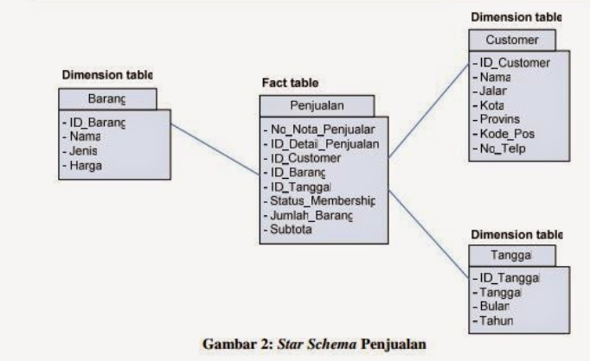

Dari perancangan star schema diatas, yang berperan sebagai fact table adalah tabel penjualan. Tabel penjualan disini merupakan penggabungan dari beberapa atribut dari entitas penjualan dengan beberapa atribut dari entitas detail_penjualan pada ERD yang dirancang sebelumnya. Penggabungan ini dapat dilakukan selagi hal tersebut dapat mendukung pengambilan keputusan. Tabel penjualan dijadikan sebagai fact table karena tabel penjualan merupakan tabel utama yang berisikan kumpulan primary key dari tabel-tabel lainnya. Dimension table untuk skema diatas adalah tabel customer, tabel barang, dan tabel tanggal karena primary key dari tabel-tabel tersebut berhubungan dengan salah satu composite key yang ada pada fact table. Star schemauntuk pembelian akan dirancang jika manajer membutuhkan data-data pendukung pengambilan keputusan yang berhubungan dengan pembelian. Berikut ini merupakan perancangan star schema untuk proses pembelian :

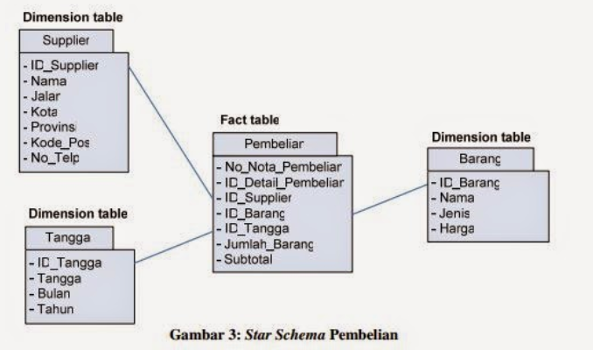

Pada star schema diatas yang berperan sebagai fact tablea dalah tabel pembelian sedangkan dimension table-nya adalah tabel supplier, tabel barang, dan tabel tanggal. Seperti pada star schema penjualan, tabel pembelian dijadikan sebagai fact table karena tabel ini merupakan tabel utama yang berisikan kumpulan primary keydari tabel-tabel lainnya. Tabel pembelian disini juga merupakan penggabungan dari beberapa field pada tabel pembelian dan tabel detail_pembelian pada ERD sebelumnya. Tabel supplier, tabel barang, dan tabel tanggal dijadikan sebagai dimension table karena primary key dari tabel-tabel tersebut berhubungan dengan salah satu composite key yang ada pada tabel pembelian. Berikut ini merupakan star schema untuk proses stock control pada minimarket yang telah dijabarkan sebelumnya. Dalam skema ini yang berperan sebagai fact table adalah tabel stock, sedangkan dimension table-nya adalah tabel tanggal dan tabel barang. Pada tabel stock terdapat primary key dari tabel barang yaitu ID_Tanggal serta terdapat pula primary keydari tabel barang yaitu ID_Barang.

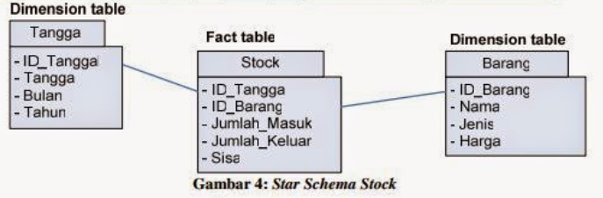

Dari seluruh perancangan star schema diatas dapat diketahui bahwa perancangan

tiap skema hanya terbatas berdasarkan satu proses tertentu saja, misalnya proses

penjualan saja, proses pembelian saja atau proses stock control saja.

* Perancangan Snowflake Schema

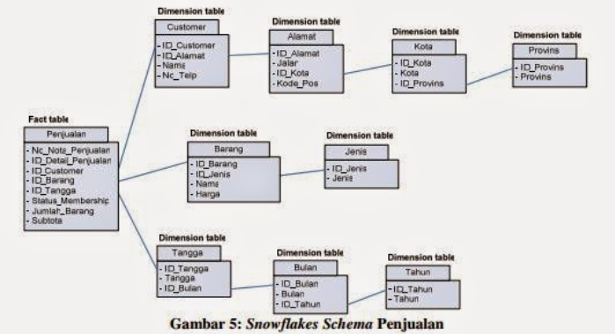

Snowflakes schema merupakan pengembangan dari star schema, dimana setiap dimension table yang ada dipecah kembali menjadi bentuk yang lebih sederhana sesuai dengan kebutuhan pengambilan keputusan. Gambar 5 di atas merupakan gambar snowflakes schemauntuk proses penjualan. Star schema pembelian dapat dipecah kembali menjadi bentuk yang lebih detail pada dimension table-nya sehingga akan menghasilkan sebuah snowflake schema. Berikut adalah gambar dari snowflake schemauntuk proses pembelian :

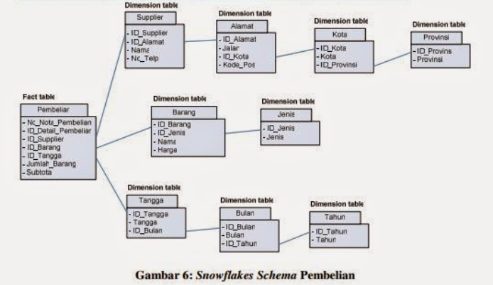

Sedangkan gambar dibawah ini merupakan gambar snowflakes schemadari proses stock control:

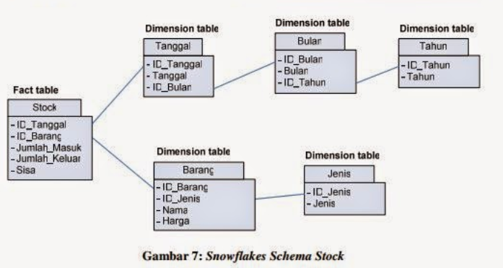

Pada ketiga snowflakes schema diatas diketahui bahwa tiap-tiap dimension table mengalami normalisasi. Hal ini bertujuan untuk mengetahui hirarki dari tabel-tabel yang ada sehingga dapat mendukung pengambilan keputusan berdasarkan hirarki tersebut.

1. Perbedaan antara data warehouse dan data mart adalah sebagi berikut:

* Data warehouse merupakan gabungan dari beberapa data mart dan levelnya berada pada perusahaan atau organisasi.
* Data mart merupakan bagian dari datawarehouse dan berada level departemen pada perusahaan atau organisasi tersebut. Data mart menangani sebuah business proses, misalkan penjualan, maka hanya proses penjualan saja yang ditangani pada data mart.

Data warehouse sendiri adalah database yang berisi data dari beberapa system operasional yang terintegrasi dan terstruktur sehingga dapat digunakan untuk mendukung analisa dan proses pengambilan keputusan dalam bisnis. Data warehouse didesain untuk kita bisa melakukan query secara cepat. Informasi diturunkan dari data lain, dilakukan rolling up untuk dijadikan ringkasan, dilakukan operasi drilling down untuk mendapatkan informasi lebih detail, atau melihat pola yang menarik atau melihat trend (kecenderungan).

Kemudian yang dimaksud data mart adalah lapisan akses dari data warehouse lingkungan yang digunakan untuk mendapatkan data keluar bagi pengguna. Data mart adalah subset dari data warehouse yang biasanya berorientasi pada lini bisnis tertentu atau tim. Dalam beberapa penyebaran, masing-masing departemen atau unit bisnis dianggap sebagai pemilik data mart yang termasuk semua perangkat lunak, perangkat keras dan data.

Untuk lebih jelasnya perbedaan data warehouse dan data mart adalah sebagai berikut:

[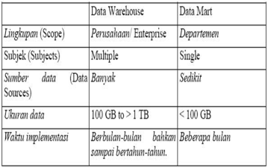](https://aullyaarvianto.files.wordpress.com/2014/01/dat.png)